ФЕДЕРАЛЬНОЕ АГЕНТСТВО ЖЕЛЕЗНОДОРОЖНОГО ТРАНСПОРТА
Федеральное государственное бюджетное образовательное учреждение высшего образования
«Петербургский государственный университет путей сообщения
Императора Александра I»
(ФГБОУ ВО ПГУПС)

Кафедра «Математика и моделирование»

РАБОЧАЯ ПРОГРАММА
дисциплины
«МНОГОМЕРНЫЙ СТАТИСТИЧЕСКИЙ АНАЛИЗ» (Б1.В.ДВ.8.2)

для направления
38.03.05 «Бизнес-информатика»

по профилю
«Архитектура предприятия»

Форма обучения – очная

Санкт-Петербург
2016

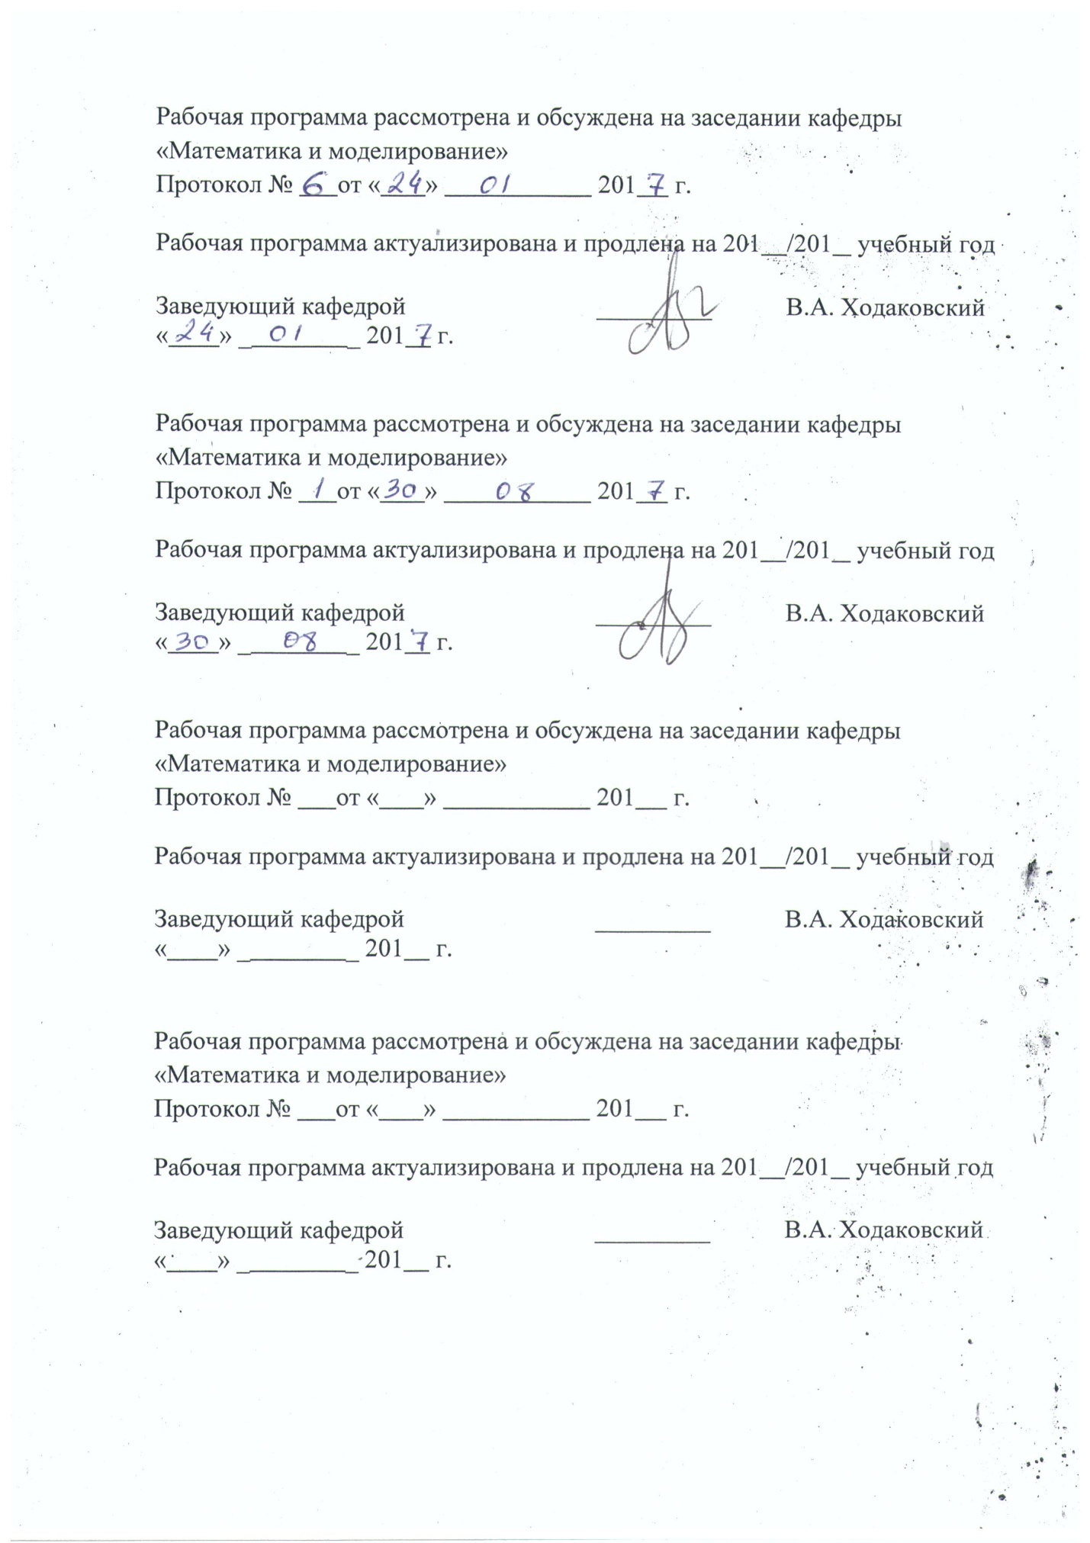

ЛИСТ СОГЛАСОВАНИЙ

Рабочая программа рассмотрена, обсуждена на заседании кафедры
«Математика и моделирование»
Протокол № _1_ от «_29_» _августа_ 2016 г.

Заведующий кафедрой  «Математика и моделирование» |  | В.А. Ходаковский
«_29_» _августа_ 2016 г.

СОГЛАСОВАНО
Председатель методической комиссии факультета «Промышленное и гражданское строительство» |  | Р.С. Кударов
«_29_» _августа_ 2016 г.
Руководитель ОПОП |  | В.А. Ходаковский
«_29_» _августа_ 2016 г.

1. Цели и задачи дисциплины

Рабочая программа составлена в соответствии с ФГОС ВО, утвержденным «11» августа 2016 г., приказ № 1002 по направлению38.03.05 «Бизнес-информатика», по дисциплине «Многомерный статистический анализ».
Целью изучения дисциплины является приобретение студентами теоретических знаний и практических навыков в области анализа многомерных данных, классификации и получения достоверных выводов о наблюдаемых процессах и явлениях, необходимых для профессиональной деятельности по направлению «Бизнес-информатика».
Для достижения поставленной цели решаются следующие задачи:
- получение студентами знаний о многомерных распределениях и их характеристиках (виды данных, их первичный анализ, классификация),изучение методов оценки основных характеристик многомерных распределений;
- изучение теоретических основ многомерного статистического анализа (компонентного, факторного, дисперсионного, дискриминантного, кластерного);
- получение студентами навыков использования моделей и методов многомерного анализа в социально-экономических задачах;
- изучение основных специализированных статистических пакетов прикладных программ (R,Statistica, SPSS).

2. Перечень планируемых результатов обучения по дисциплине, соотнесенных с планируемыми результатами освоения основной профессиональной образовательной программы

Планируемыми результатами обучения по дисциплине являются: приобретение знаний, умений, навыков.
В результате освоения дисциплины обучающийся должен:
ЗНАТЬ:
- основные модели и методы многомерного статистического анализа, необходимые для решения профессиональных задач (теоретические основы и особенности применения):методы снижения размерности, классификации, изучения взаимосвязей.
УМЕТЬ:
- выбирать инструментальные методы и средства для обработки многомерных данных в соответствии с поставленной задачей;
- строить математические модели в задачах бизнес-информатики, предполагающие использование методов многомерного статистического анализа.

ВЛАДЕТЬ:
- методами, сбора, хранения, обработки и анализа многомерных данных в экономике и управлении;
- навыками интерпретации полученных в процессе многомерного статистического анализа результатов и формулирования выводов и рекомендаций;
- специализированными пакетами (MATLAB, R, SPSS) для решения практических задач с использованием моделей и методов многомерного статистического анализа.
Приобретенные знания, умения, навыки, характеризующие формирование компетенций, осваиваемые в данной дисциплине, позволяют решать профессиональные задачи, приведенные в соответствующем перечне по видам профессиональной деятельности в п. 2.4 общей характеристики основной профессиональной образовательной программы (ОПОП).
Изучение дисциплины направлено на формирование следующих профессиональных компетенций (ПК), соответствующих виду профессиональной деятельности, на который ориентирована программа бакалавриата:
научно-исследовательская деятельность:
- способность использовать основные методы естественнонаучных дисциплин в профессиональной деятельности для теоретического и экспериментального исследования (ПК-17);
- способность использовать соответствующий математический аппарат и инструментальные средства для обработки, анализа и систематизации информации по теме исследования (ПК-18).
Область профессиональной деятельности обучающихся, освоивших данную дисциплину, приведена в п. 2.1 общей характеристики ОПОП.
Объекты профессиональной деятельности обучающихся, освоивших данную дисциплину, приведены в п. 2.2 общей характеристики ОПОП.

3. Место дисциплины в структуре основной профессиональной образовательной программы
Дисциплина «Многомерный статистический анализ» (Б1.В.ДВ.8.2) относится к вариативной части и является дисциплиной по выбору обучающегося.

4. Объем дисциплины и виды учебной работы
Вид учебной работы | Всего часов | Семестр
 |  | 6
Контактная работа (по видам учебных занятий)  В том числе:  - лекции (Л)  - практические занятия (ПЗ)  - лабораторные работы (ЛР) | 48  16  16  16 | 48  16  16  16
Самостоятельная работа (СРС) (всего) | 69 | 69
Контроль | 63 | 63
Форма контроля знаний |  | Э
Общая трудоемкость: час / з.е. | 180/5 | 180/5
Примечания: «Форма контроля знаний» – экзамен (Э), зачет (З), зачет с оценкой (З*), курсовой проект (КП), курсовая работа (КР), контрольная работа (КЛР).

5. Содержание и структура дисциплины
5.1 Содержание дисциплины
№ п/п | Наименование раздела дисциплины |  |  | Содержание раздела
1 |  | Многомерная совокупность | Многомерная совокупность, ее описание. Многомерное распределение вероятностей. Частные (маргинальные) распределения переменных.Средние значения и их статистические оценки. Ковариационная и корреляционная матрицы, их свойства. Оценка корреляционной матрицы.Случай нормального закона. Задачи корреляционного анализа многомерной совокупности.
2 |  | Компонентный анализ | Постановка задачи компонентного анализа.Главные компоненты. Свойства главных компонент. Геометрия главных компонент. Кумулятивная доля общей вариации.Разложение наблюдаемых переменных по главным компонентам.Снижение размерности. Вычислительные методы, используемые в анализе главных компонент.
3 |  | Факторный анализ | Основная модель факторного анализа. Неоднозначность решений, выбор вращений. Оценка остаточных дисперсий и факторных нагрузок методом максимального правдоподобия. Выбор числа факторов адекватной модели. Оценка факторов.
4 |  | Дисперсионный анализ | Модель однофакторного дисперсионного анализа (ДА), основные соотношения для сумм квадратов, таблицы ДА. Проверка основной гипотезы, F-критерий. Случай двух факторов (модель, проверка гипотез, F-критерии). Понятие о многофакторном ДА.
5 |  | Задачи многомерной классификации | Классификация с обучением. Обучающая выборка.  Элементы дискриминантного анализа. Построение дискриминирующей функции в случаемногомерной нормальной совокупности.  Классификации без обучения.Расстояния между объектами в пространстве признаков. Принципы выделения кластеров и расстояния между кластерами. Принцип «ближайшего соседа». Принцип «дальнего соседа». Принцип «центра тяжести». Принцип среднего расстояния. Качество разбиения совокупности на кластеры. Некоторые алгоритмы кластерного анализа (эвристические алгоритмы, алгоритм k-средних).
5.2 Разделы дисциплины и виды занятий
№ п/п | Наименование раздела дисциплины | Л | ПЗ | ЛР | СРС
1 | Многомерная совокупность | 4 | 4 | 4 | 15
2 | Компонентный анализ | 4 | 4 | 4 | 15
3 | Факторный анализ | 4 | 2 | 2 | 15
4 | Дисперсионный анализ | 2 | 2 | 2 | 15
5 | Задачи многомерной классификации | 2 | 4 | 4 | 9
Итого |  | 16 | 16 | 16 | 69

6. Перечень учебно-методического обеспечения для самостоятельной работы обучающихся по дисциплине
№  п/п | Наименование раздела дисциплины | Перечень учебно-методического обеспечения
1 | Многомерная совокупность | 1) Введение статистического анализа данных [электронный ресурс],http://mpoctok.narod.ru/r/intro.htm  2) Ивченко Г.И., Медведев Ю.И. Введение в математическую статистику, М: ЛКИ, 2010- 600 с. [Электронный ресурс]http://www.twirpx.com/file/529807/  3) Фаддеев М.А. Элементарная обработка результатов эксперимента: учеб.пособие/М.А.Фаддеев.- СПб; М.; Краснодар: Лань, 2008. – 117 с.
2 | Компонентный анализ | 1) Ивченко Г.И., Медведев Ю.И. Введение в математическую статистику, М: ЛКИ, 2010.- 600 с. [Электронный ресурс] http://www.twirpx.com/file/529807/  2) Лагутин М.Б. Наглядная математическая статистика. Учеб.пособие/ М.Б.Лагутин.- М.: БИНОМ, Лаборатория знаний, 2007. – 472 с. ил. ISBN 978-5-94774-345-6. [Электронный ресурс]http://www.1variant.ru/content/uchebniki/matematika/650.pdf
3 | Факторный анализ | 1) Введение статистического анализа данных [электронный ресурс],http://mpoctok.narod.ru/r/intro.htm  2) Ивченко Г.И., Медведев Ю.И. Введение в математическую статистику, М: ЛКИ, 2010.-600 с. [Электронный ресурс] http://www.twirpx.com/file/529807/
4 | Дисперсионный анализ | 1) Введение статистического анализа данных [электронный ресурс],http://mpoctok.narod.ru/r/intro.htm  2) Ивченко Г.И., Медведев Ю.И. Введение в математическую статистику, М: ЛКИ, 2010. - 600 с. [Электронный ресурс] http://www.twirpx.com/file/529807/
5 | Задачи многомерной классификации | 1) Введение статистического анализа данных [электронный ресурс],http://mpoctok.narod.ru/r/intro.htm  2) Лагутин М.Б. Наглядная математическая статистика. Учеб.пособие/ М.Б.Лагутин.- М.: БИНОМ, Лаборатория знаний, 2007. – 472 с. ил. ISBN 978-5-94774-345-6. [Электронный ресурс] http://www.1variant.ru/content/uchebniki/matematika/650.pdf

7. Фонд оценочных средств для проведения текущего контроля успеваемости и промежуточной аттестации обучающихся по дисциплине

Фонд оценочных средств по дисциплине является неотъемлемой частью рабочей программы и представлен отдельным документом, рассмотренным на заседании кафедры и утвержденным заведующим кафедрой.

8. Перечень основной и дополнительной учебной литературы, нормативно-правовой документации и других изданий, необходимых для освоения дисциплины

8.1 Перечень основной учебной литературы, необходимой для освоения дисциплины
- Бородин А.Н. Элементарный курс теории вероятностей и математической статистики, 8-е изд., стер.- СПб: Лань, 2011. – 224 c.
- Введение в систему Rстатистического анализа данных [электронный ресурс],http://mpoctok.narod.ru/r/intro.htm
- Ивченко Г.И., Медведев Ю.И. Введение в математическую статистику, М: ЛКИ, 2010.- 600 с. [Электронный ресурс] http://www.twirpx.com/file/529807/
- Лагутин М.Б. Наглядная математическая статистика. Учеб.пособие/ М.Б.Лагутин.- М.: БИНОМ, Лаборатория знаний, 2007. – 472 с. ил. ISBN 978-5-94774-345-6. [Электронный ресурс] http://www.1variant.ru/content/uchebniki/matematika/650.pdf
- Фаддеев М.А. Элементарная обработка результатов эксперимента: учеб.пособие/М.А.Фаддеев.- СПб; М.; Краснодар: Лань, 2008. – 117 с. ил. (Учебник для вузов. Специальная литература). Экземпляры: всего 21.- НБ(2), ОУЛ(19). (Шифр: Т43698 Ф15)

8.2 Перечень дополнительной учебной литературы, необходимой для освоения дисциплины
- Буреева Н.Н. Многомерный статистический анализ с использованием ППП “STATISTICA”. Учебно-методический материал [Электронный ресурс],ННГУ им. Н.И. Лобачевского, Нижний Новгород, 2007. — 112с. http://www.unn.ru/pages/issues/aids/2007/57.pdf
- Горяинова Е.Р., А.Р. Панков, Е.Н. Платонов. Прикладные методы анализа статистических данных. Учебное пособие [Электронный ресурс]. – М.: Издательский дом Высшей школы экономики. 2012, 312 с.http://www.knigafund.ru/books/172455
- Калинина В.Н., Соловьев В.И. Введение в многомерный статистический анализ. Учебноепособие/ ГУУ. – М., 2003. – 66с. [Электронный ресурс] http://visoloviev.ru/booksmath/MSA.pdf

8.3 Перечень нормативно-правовой документации, необходимой для освоения дисциплины
Нормативно-правовая документация при освоении дисциплины не используется.

8.4 Другие издания, необходимые для освоения дисциплины
- Математическая статистика в системе MatLAB. Лабораторный практикум / сост. Н.В.Грибкова. Методические указания. СПб, ПГУПС, 2013. – 47 c.
- Модели математической статистики /Сост.Баушев А.Н., Грибкова Н.В., Ингстер Ю.И. Методические указания. СПб, ПГУПС, 2000. – 86 c.
- Айвазян С.А. Прикладная статистика и основы эконометрики/ С.А.Айвазян, В.С.Мхитарян. – М.: ЮНИТИ, 1998, 1022 с.
- Айвазян С.А., Бухштабер В.М., Енюков И.С., Мешалкин Л.Д. Прикладная статистика: Классификация и снижение размерности. – М.: Финансы и статистика, 1989.
- Андерсон Т.Введение в многомерный статистический анализ. / Пер. с англ. — М.: Наука, 1963. — 500с.
- Боровиков В.П. Statistica: Искусство анализа данных на компьютере/В.П.Боровиков, СПб.: Питер, 2001, 656 с.
- Боровиков В.П., Ивченко Г.И. Прогнозирование в системе Statistica в среде Window. /В.П.Боровиков, Г.И.Ивченко, М:Финансы и статистика, 1999, 384 с.
- Дубров А. М., Мхитарян В. С., Трошин Л. И. Многомерные статистические методы. — М.: Финансы и статистика, 1998. — 352 с.
- Дьяконов В.П. MatLAB 6: Учебный курс. — СПб: Питер, 2001. – 592 c.
- Кельберт М.Я., Сухов Ю.И. Вероятность и статистика в примерах и задачах. Том 1: Основные понятия теории вероятностей и математической статистики. М.: МЦМНО, 2007 . – 456 c.
- Шеффе Г. Дисперсионный анализ, М.: Наука, 1980. -512 c

9. Перечень ресурсов информационно-телекоммуникационной сети «Интернет», необходимых для освоения дисциплины
- Личный кабинет обучающегося и электронная информационно-образовательная среда. [Электронный ресурс]. – Режим доступа: http://sdo.pgups.ru/ (для доступа к полнотекстовым документам требуется авторизация).
- Введение статистического анализа данных [электронный ресурс], http://mpoctok.narod.ru/r/intro.htm.
- Электронный учебник по статистике /StatSoftInc. – М., 2001. – Режим доступа: http://www.statsoft.ru/home/textbook/default.htm.
- Электронно-библиотечная система ЛАНЬ [Электронный ресурс]. Режим доступа: https://e.lanbook.com — Загл. с экрана.

10. Методические указания для обучающихся по освоению дисциплины
Порядок изучения дисциплины следующий:
- Освоение разделов дисциплины производится в порядке, приведенном в разделе 5 «Содержание и структура дисциплины». Обучающийся должен освоить все разделы дисциплины с помощью учебно-методического обеспечения, приведенного в разделах 6, 8 и 9 рабочей программы.
- Для формирования компетенций обучающийся должен представить выполненные типовые контрольные задания или иные материалы, необходимые для оценки знаний, умений, навыков, предусмотренные текущим контролем (см. фонд оценочных средств по дисциплине).
- По итогам текущего контроля по дисциплине, обучающийся должен пройти промежуточную аттестацию (см. фонд оценочных средств по дисциплине).

11. Перечень информационных технологий, используемых при осуществлении образовательного процесса по дисциплине, включая перечень программного обеспечения и информационных справочных систем
Перечень информационных технологий, используемых при осуществлении образовательного процесса по дисциплине:
- Интернет-сервисы и электронные ресурсы (поисковыесистемы, электронная почта, онлайн-энциклопедии исправочники, электронные учебные и учебно-методические материалы).
- электронная информационно-образовательная среда Петербургского государственного университета путей сообщения Императора Александра I [Электронный ресурс]. Режим доступа: http://sdo.pgups.ru.
Дисциплина обеспечена необходимым комплектом лицензионного программного обеспечения, установленного на технических средствах, размещенных в специальных помещениях и помещениях для самостоятельной работы: операционная система Windows, MS Office.

12. Описание материально-технической базы, необходимой для осуществления образовательного процесса по дисциплине
Материально-техническая база обеспечивает проведение всех видов учебных занятий, предусмотренных учебным планом по направлению 38.03.05 и соответствует действующим санитарным и противопожарным нормам и правилам.
Она содержит специальные помещения - учебные аудитории для проведения занятий лекционного типа, занятий семинарского типа, лабораторных работ, групповых и индивидуальных консультаций, текущего контроля и промежуточной аттестации, а также помещения для самостоятельной работы и помещения для хранения и профилактического обслуживания учебного оборудования. Помещения на семестр учебного года выделяются в соответствии с расписанием занятий.
Специальные помещения укомплектованы специализированной мебелью и техническими средствами обучения, служащими для представления учебной информации большой аудитории (мультимедийным проектором, экраном, либо свободным участком стены ровного светлого тона размером не менее 2х1.5 метра, стандартной доской для работы с маркером). В случае отсутствия стационарной установки аудитория оснащена розетками электропитания для подключения переносного комплекта мультимедийной аппаратуры и экраном (либо свободным участком стены ровного светлого тона размером не менее 2х1.5 метра).
Для проведения занятий лекционного типа предлагаются демонстрационное оборудование и учебно-наглядные пособия, обеспечивающие тематические иллюстрации, соответствующие рабочей учебной программе дисциплины.
Помещения для самостоятельной работы обучающихся оснащены компьютерной техникой с возможностью подключения к сети «Интернет» и обеспечением доступа в электронную информационно-образовательную среду организации.

Разработчик программы, профессор |  | Н.В.Грибкова
«_29_» _августа_ 2016 г.

